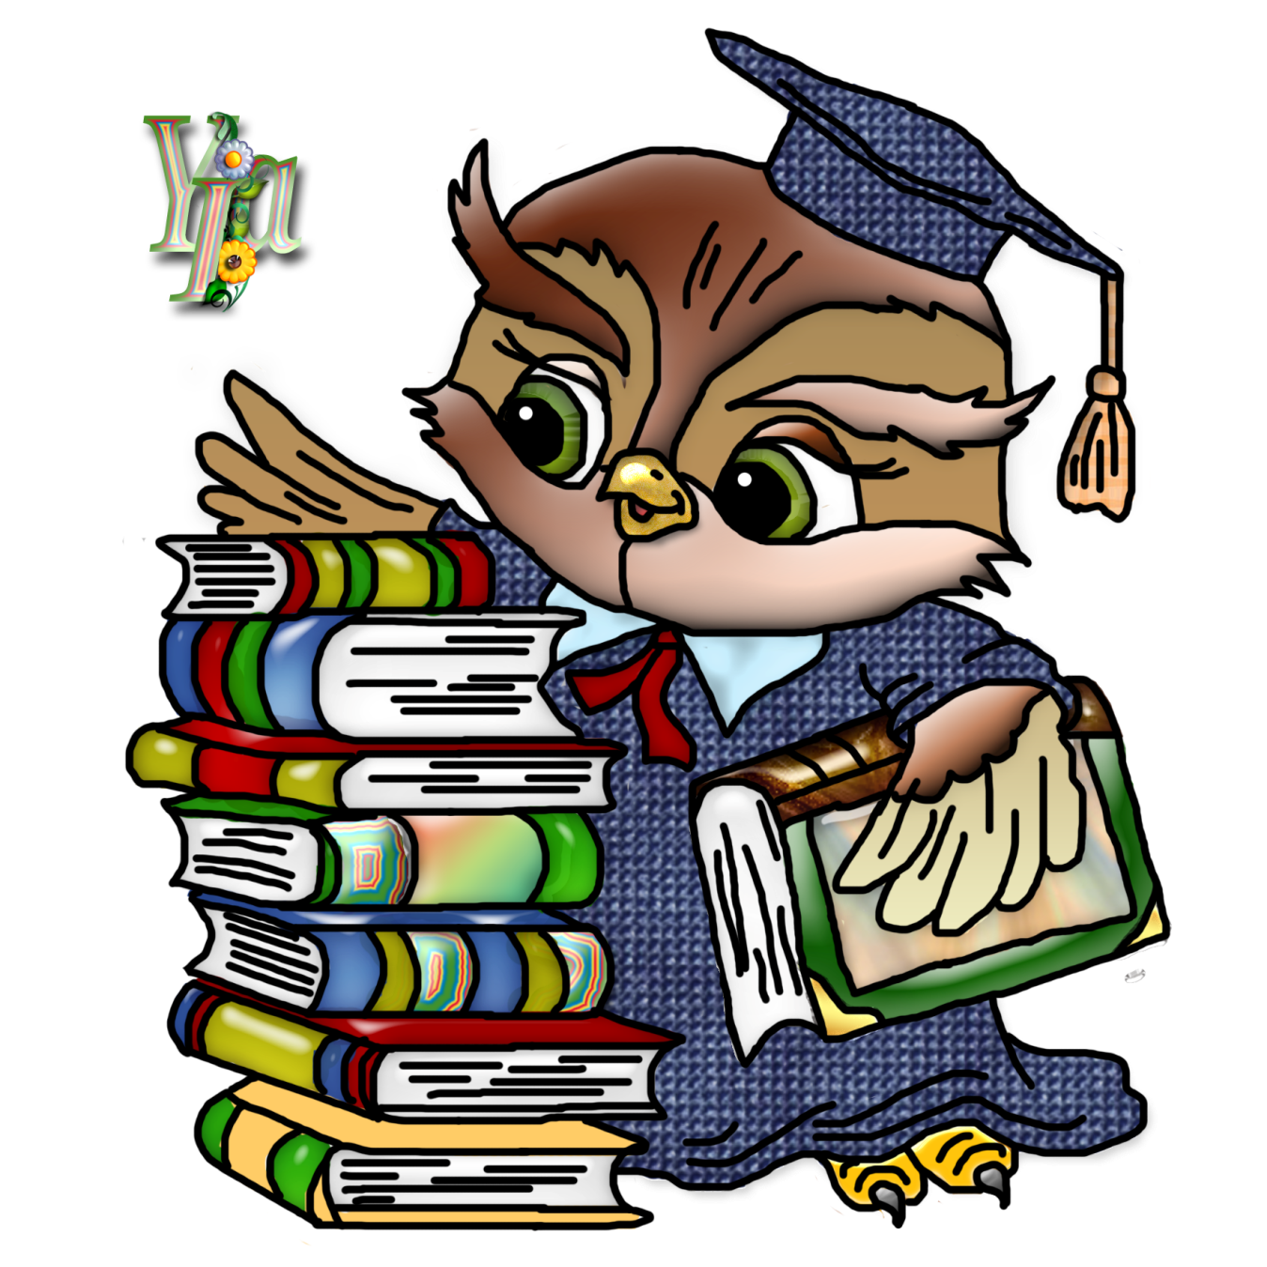

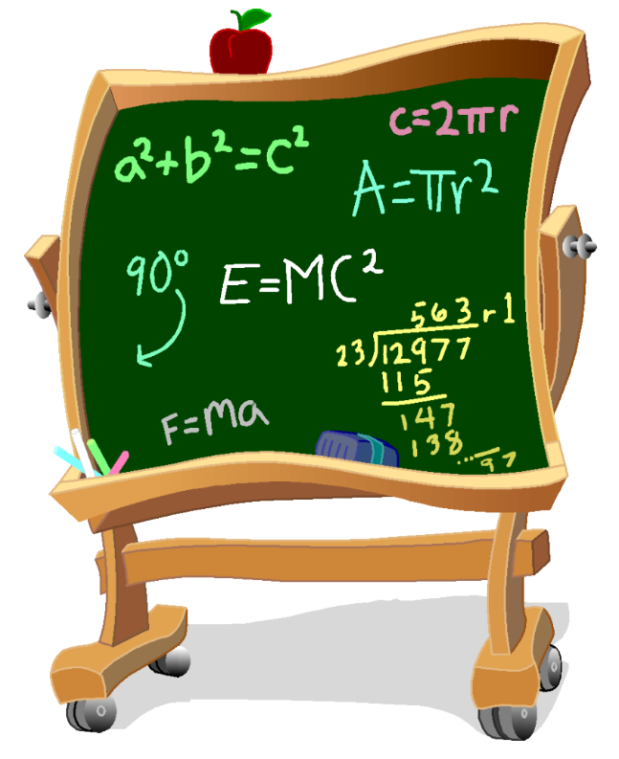

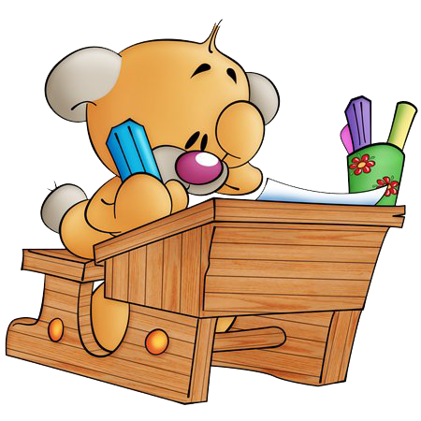

Вірші про школу

Грицько Бойко

Де букварик?

- Де твій букварик?

- В портфелі новому.

- Ну а портфель де?

- У столику дома.

- Взяв би зі столу.

- Так стіл же замкнувся...

- То відімкнув би.

- Ключа я позбувся...

- Де ж це той ключ?

- У портфелі новому.

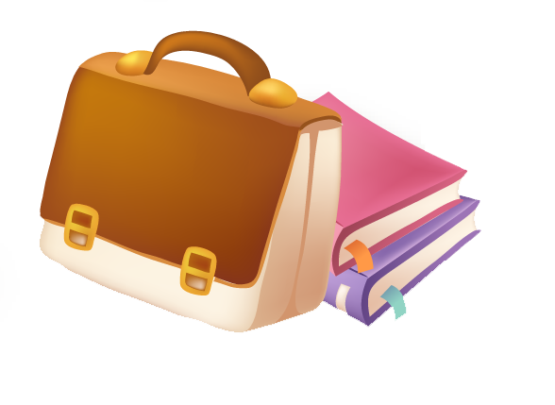- Ну, а портфель де?

- У столику дома.

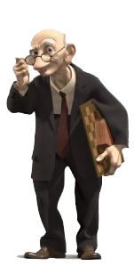 Інна Бевз

Сашко

В трамваї переповненім

Сашко з м’ячем сидить,

А біля нього згорблений

Старий дідусь стоїть.

Хтось до Сашка звертається:

— Чи вас у школі вчать,

Як місце дати старшому,

Як старших поважать?

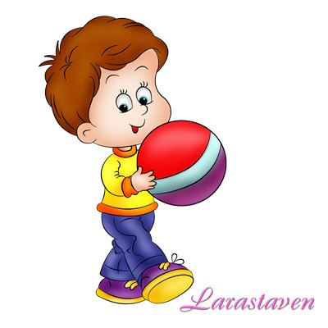- Та вчать, — Сашко відказує, —

Але оце якраз

Розпочались канікули -

Ніхто не учить нас.

Модна зачіска

Нашу Нату не впізнати, -

Модна зачіска у Нати,

Дивна зачіска нова:

Розкуйовджене волосся

На всі боки піднялося, -

Мов копиця голова!

Ната в класі йде до парти,

А навколо смішки-жарти:

— Звідки зачіски нові? -

Посміхнувся Боря хитро:

— Це, мабуть, від того вітру,

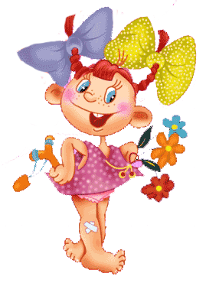Що у неї в голові.

Грицько Бойко

Швидко відповів

Коли прийшов зі школи внук,

Дідусь щоденник взяв до рук:

— За віщо двійку ти схопив?

— За те, що швидко відповів...

— За те, що швидко? — гримнув дід.

За це ж п'ятірки ставить слід!

— Та що ви, діду, кричите?

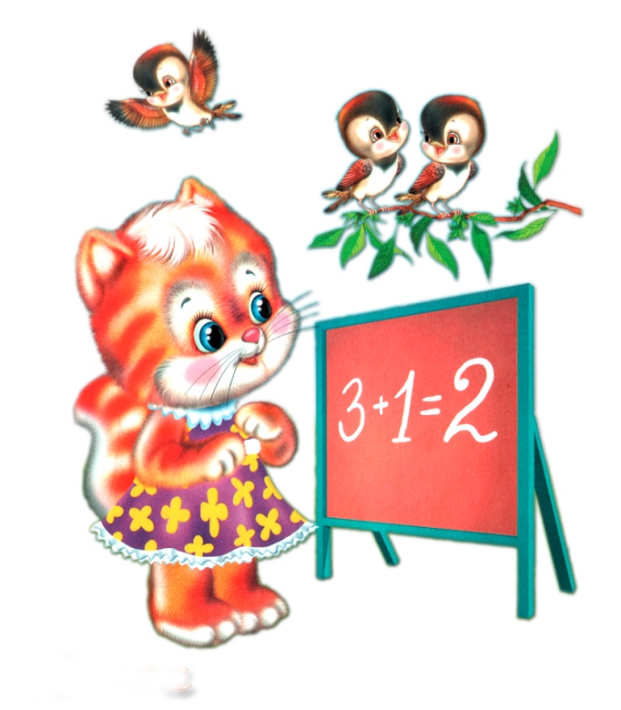Сказав я швидко, та не те...

Грицько Бойко

Підслухана розмова

— Ти промокатки не даси?

— Не дам — проси, хоч не проси!

— Ну, коли так,— трусись над нею!

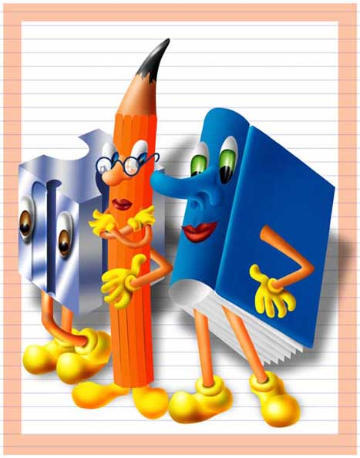Я промокну тоді своєю!

Грицько Бойко

Теж саме

— Ну, хіба таке годиться?!

В тебе знову одиниця!

— А мене сьогодні, мамо,

Запитали знов те ж саме!

Грицько Бойко

Змагання

Чого з ганчірками весь клас?

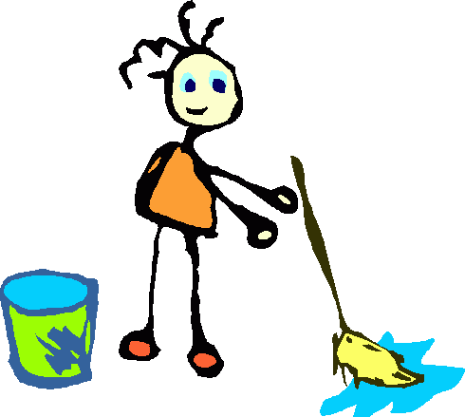За чистоту змагання в нас!

Ну, а чого так розкричались?

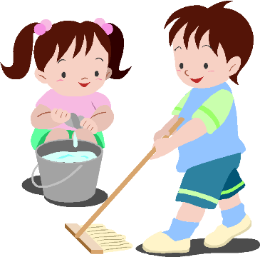Бо ми за тишу вже змагались!

О. Катрич

Прийшли хлоп’ята в перший клас

Арсен, Ананій, Анастас,

Артур, Архип і Анатолій –

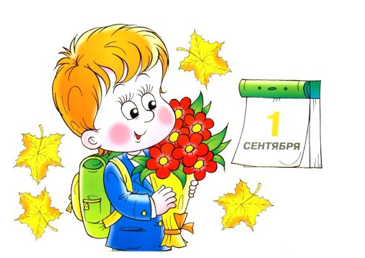Прийшли хлоп’ята в перший клас,

Всі хочуть вчитися у школі.

Грицько Бойко

Виступайченко

Виступайченко Панас

Завжди виступає.

А для чого? В котрий раз?

Сам того не знає.

А рука його, рука—

Мов крило у вітряка.

А язик — ой леле! —

Лопотить та меле!

Захлинається, кричить

І веде до того,

Як в порожнє перелить

Воду із пустого.

Може, є і серед вас

Виступайченко Панас?

Ви йому, братове,

Не давайте слова!

О. Кротюк

Подушечка

Ой, подушечко боката,

М’якенька, пухова,

Через тебе прикрість має

Першокласник Вова.

Це ти його не пускаєш

Вранці на уроки,

Це ти йому ніжно пестиш

І вуха, і щоки.

Ой, подушечко підбита,

З чотирма ріжками.

Як шкода, що місця мало

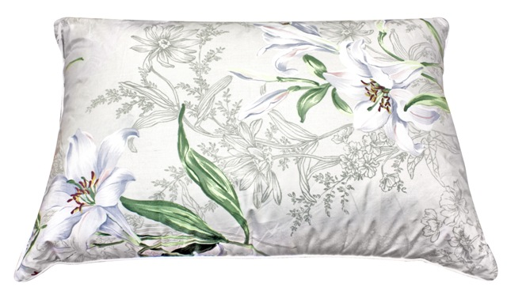В рюкзаку з книжками.

Н. Кир’ян

 Миколка-першокласник

Перший раз малий Микола

Став збиратися до школи.

Олівця поклав у сумку,

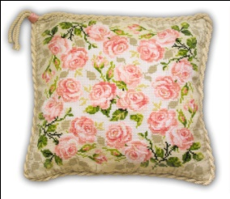Книги, ручку, зошит, гумку,

М’яч, перо, граблі, подушку,

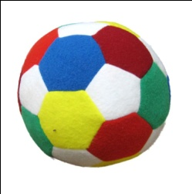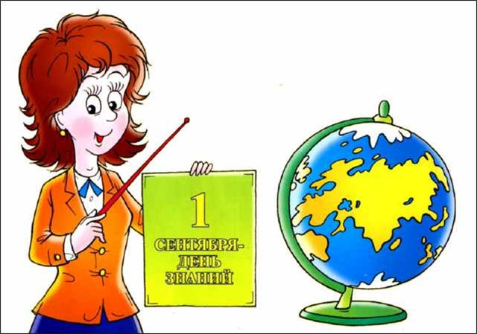На обід м’яку пампушку,

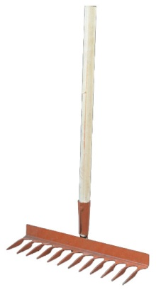Двох ведмедиків, лопату,

Білочку руду хвостату,

Лук, і стріли, і рушницю,

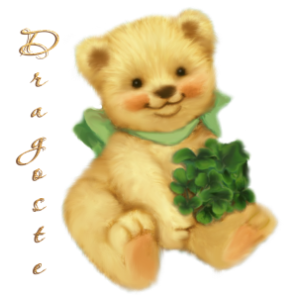Ще й пухкеньку паляницю,

Ще й стільця, стола, і парту,

І географічну карту,

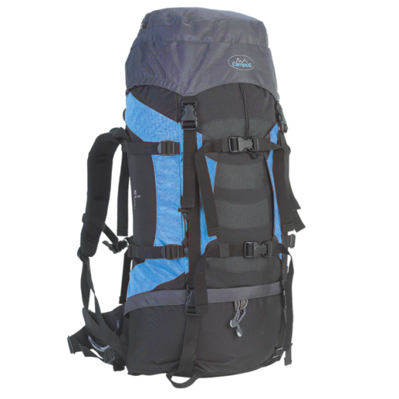Трактора, машинку, мило –

Вже й надворі звечоріло.

Сів Микола, дума думку:

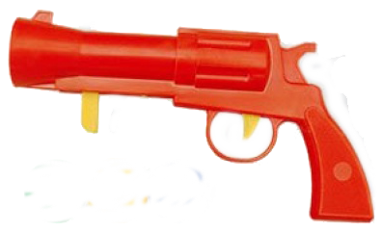«Чи усе поклав у сумку?»

П. Кралюк

Чесний Павлусь

Учитель каже учню Гмирі:

- Я мав, Павлусю, десять слив.

Із них тобі я дав чотири,

А скільки ще собі лишив?

Як хлопець чесний і правдивий,

На те відповіда Павлусь:

- Чи ж ви мені давали сливи?

Мабуть, то іншому комусь!..

П. Кралюк

Яка вчителька?

Додому шестилітня Рая

Прийшла зі школи перший раз

- Яка ж учителька у вас? –

Татусь школярочку питає.

- Ох, нічогісінько не знає:

Про все розпитувала нас!

П. Кралюк

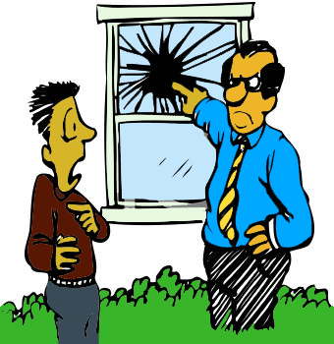 Вірно зміг відповісти

Веселий, як ніколи,

Валентин іде зі школи.

В хаті батьку став казати:

- Порадій за мене й ти!

Я єдиний в класі, тату,

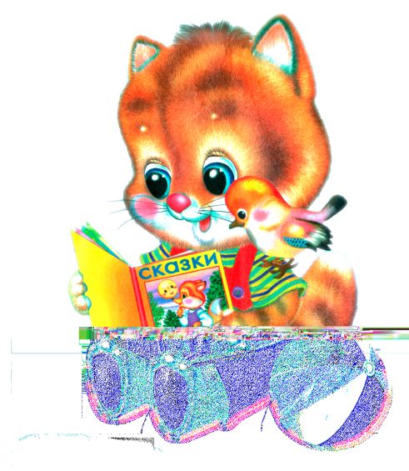Вірно зміг відповісти!

- Втішив ти мене немало:

Я цього чекав давно.

А про що ж тебе питали?

- Хто із нас розбив вікно…

П. Кралюк

Що писав?

- Чого тебе навчили нині в школі?

Питається матуся у Миколки

В один із перших вересневих днів.

- Писати, – першокласник відповів.

- Що ж ти писав? – допитується мати.

- Не знаю, бо не вмію ще читати.

О. Ющенко

Маю дірку

— Скільки буде, любий Грицю,

Як від трьох відняти три?

— Буду мати одиницю! —

Зводить очі догори.

— Не подумав ти, одначе,

Ось тобі іще задача:

Три цукерки до кишені

Ти поклав і загубив,

Як з крамниці йшов до нені.

Що лишилось? Полічив?

— Запитали б так спочатку.

Маю дірку. Треба латку.

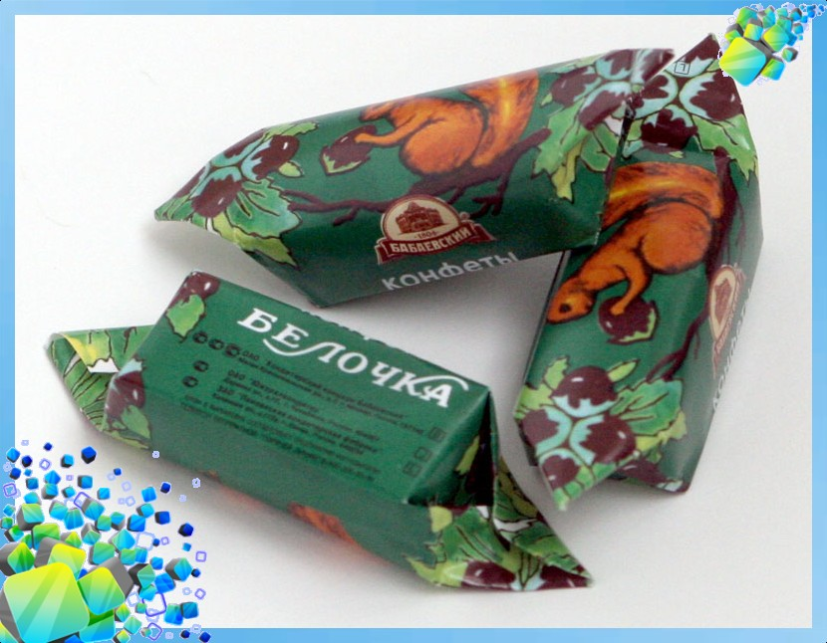

Г. Бойко

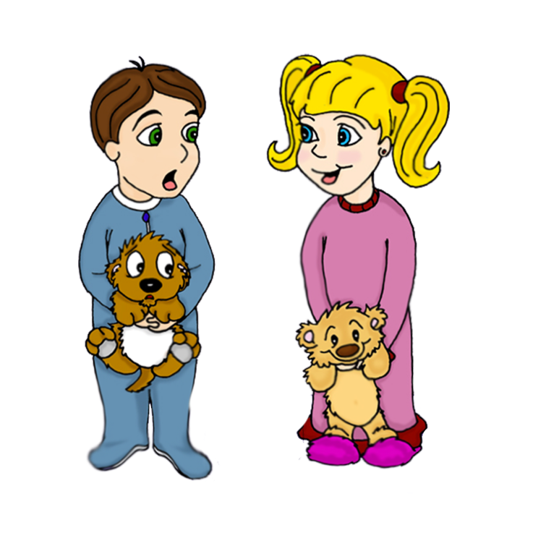 Маринка та Галинка

Сьогодні Маринка

Уроків не знала.

Домашнє завдання

В Галинки списала.

Зі школи додому

Вернулись дівчатка,

І тут повторилось

Усе в них спочатку.

Удома Маринка

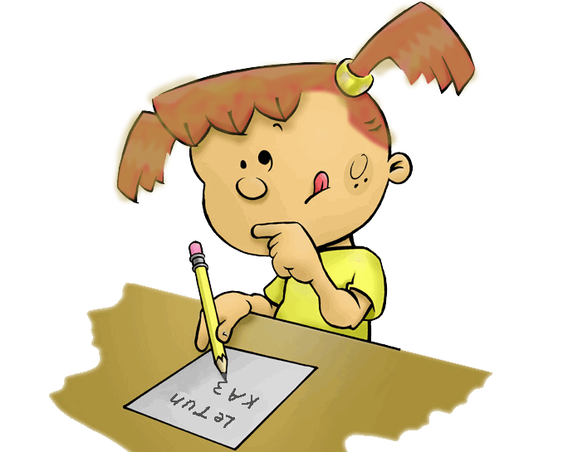Отак міркувала:

- Сьогодні в Галинки

Уроки списала.

Чого ж я завдання

Робити спішу?

І завтра в Галинки

Уроки спишу!

Галинка ж удома

Отак міркувала:

- Сьогодні Маринка

У мене списала.

Чого ж я завдання

Робити спішу?

Його у Маринки

Я завтра спишу!

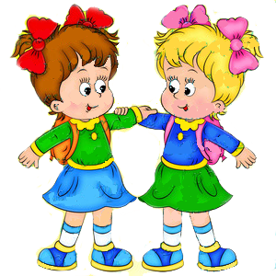А ранком у школі

Зустрілися двоє.

Спочатку дівчатка

Зраділи обоє.

Та стала Маринка

Галинку питати:

- Чи можна іще раз

У тебе списати?

Галинка у сльози:

- От бачиш, яка ти, -

Я думала в тебе

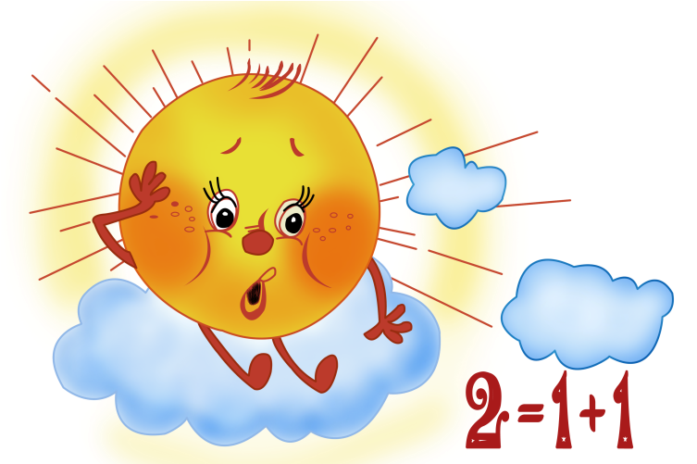Сьогодні списати!.. –

До столу учителька

Їх запросила

І порівну двійку

На двох розділила.